**SYNOLOGY NAS – Accès Distants**

Michel Cabaré / Luc Roubat

Nas Synology – Accès Distants - Paramétrages, utilisation  
 - V1.0 – Janvier 2025

**Table des Matières**

Recap identifiants « NAS_CB38 » 3

Accès Distant Quickconnect : 3

Compte Synology : 3

Accès Réseau – 192.168.1.100 – Fai Livebox : 3

Comptes – Groupes utilisateur – Dossier Partagés: 3

Accès sur le NAS 4

Accès Gestion - @ip :5000 : 4

Authentification : 4

Compte Synology : 4

Autorisation Acces 5

Utilisateurs et Groupe : 5

Groupes locaux 5

Comptes Locaux 5

Dossier partagé : 6

types d’accès distants 9

Les principaux types d’accès : 9

Quickconnect 9

Synology Drive “server” 9

Quickconnect 10

Mise en place sur NAS de Quickconnect  : 10

Accès Externe nas : 11

Synology Drive « server » 12

Paquet Service d’application synology : 12

Dans le NAS Synology, il faut installer un Paquet Synology drive server : 12

Pare-feu activé – synology Drive Server - port 6690/tcp 12

Console d’Administration Synology Drive : 13

Dossier de l’équipe 13

Synology Drive « Client » 14

Téléchargement Client Synology: 14

Installation Synology Drive client : 14

Paramétrage Drive Client : 15

Structure Locale dossiers : 17

# Recap identifiants « NAS_CB38 »

## Accès Distant Quickconnect :

Login : **croixblanche**

Mdp : **CroBla38\***

<https://quickconnect.to/cb38>

## Compte Synology :

Login : **direction@croixblanche38.org**

Mdp : **SynNasCB38* !**

Vérifiable dans

**Panneau de Configuration /**

**Services / Compte Synology**

## Accès Réseau – 192.168.1.100 – Fai Livebox :

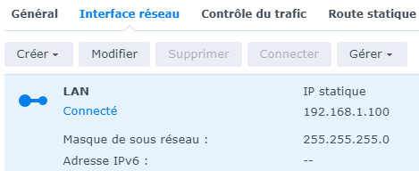

Passerelle **192.168.1.1**

Dns **8.8.8.8**

Livebox : login admin Mdp : 7iFKQ6pw

## Comptes – Groupes utilisateur – Dossier Partagés:

Comptes

Login : **Claire** Mdp : **ClaNas38*!**

Login : **Jonathan** Mdp : **JonNas38*!**

Login : **Suzanne** Mdp : **SuzNas38*!**

Login : **Formateur** Mdp : **ForNas38*!**

Groupes

**Direction** Contient **Jonathan, Claire**

**Formateur** Contient **Jonathan, Formateur**

**Secretariat** Contient **Suzanne, Jonathan, Claire**

# Accès sur le NAS

## Accès Gestion - @ip :5000 :

Il faut connaitre son **@ IP**, par exemple **192.168.1.100**

**http://192.168.1.100:5000**

Si un nom existe, par exemple **Nas_CB38**

**http://Nas_CB38:5000**

## Authentification :

Plusieurs comptes existent, 1 compte administrateur, 1 compte en lecture seule

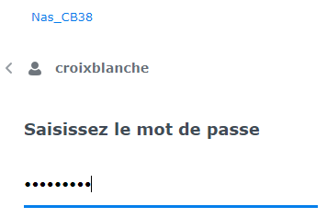

Login : **croixblanche**

Mdp : **CroBla38\***

Login : **nascb38**

Mdp : **Croixblanche38**

## Compte Synology :

Vérifiable dans

Login : **direction@croixblanche38.org**

Mdp : **SynNasCB38* !**

**Panneau de Configuration /**

**Services / Compte Synology**

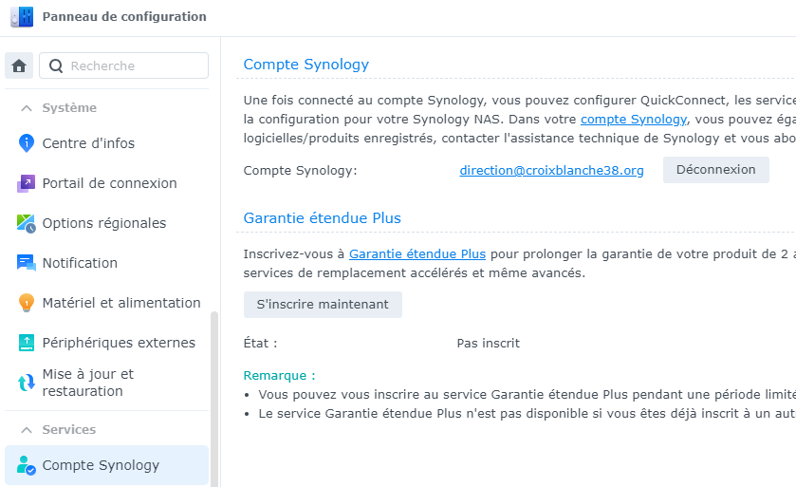

# Autorisation Acces

## Utilisateurs et Groupe :

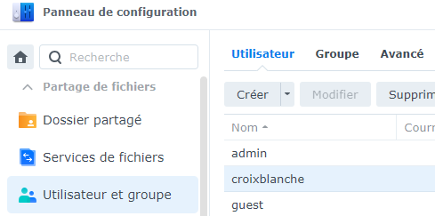

### Groupes locaux

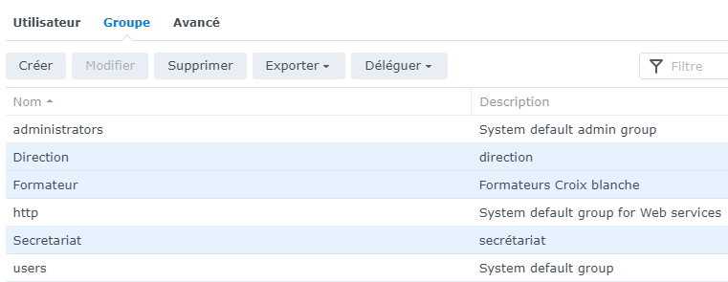

**Direction** Contient **Jonathan, Claire**

**Formateur** Contient **Jonathan, Formateur**

**Secretariat** Contient **Suzanne, Jonathan, Claire**

### Comptes Locaux

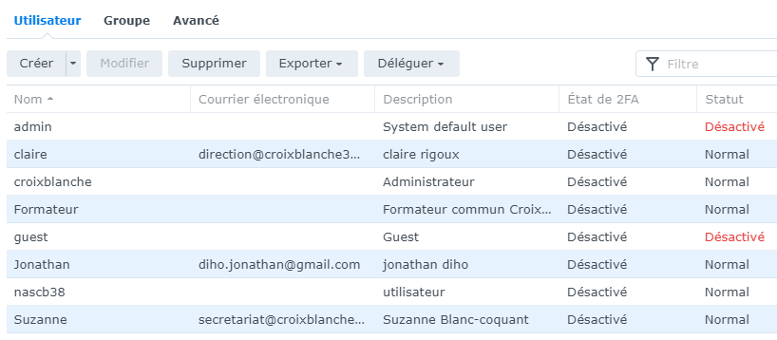

Login : **Claire** Mdp : **ClaNas38*!**

Login : **Jonathan** Mdp : **JonNas38*!**

Login : **Suzanne** Mdp : **SuzNas38*!**

Login : **Formateur** Mdp : **ForNas38*!**

## Dossier partagé :

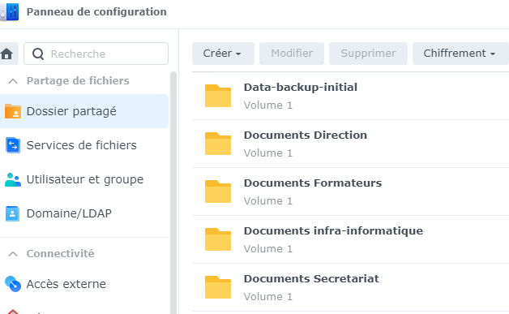

Tous les dossiers partagés sont créés avec cette autorisation par défaut.

**Lecture et écriture** pour le groupe **administrators**

Cela rend les paramètres d'autorisation appliqués aux dossiers partagés eux-mêmes, à leurs dossiers enfants, à leurs fichiers enfants et à tous leurs descendants.

Cela donne

On a un dossier **Data-backup-initial**

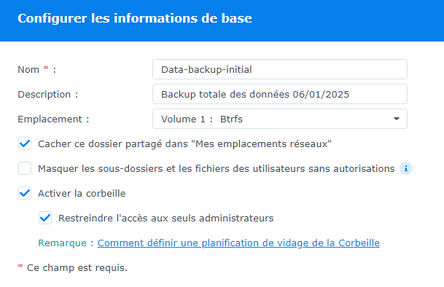

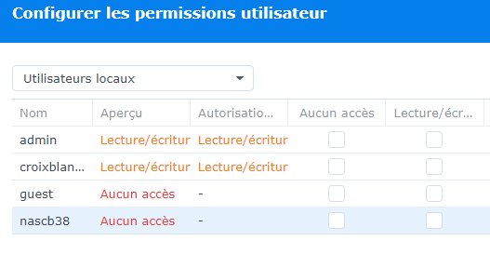

On a 4 dossiers

|  |  |  |
| --- | --- | --- |
| Dossiers | Groupes | Comptes |
| Documents Direction | Direction | jonathan, claire |
| Documents Secretariat | Secretariat, Direction | jonathan, claire, suzanne |
| Documents Formateurs | Formateurs en LS – Secretariat | jonathan, claire, suzanne, Formateur en LS |
| Documents |  |  |

Et on a un dossier **Data**

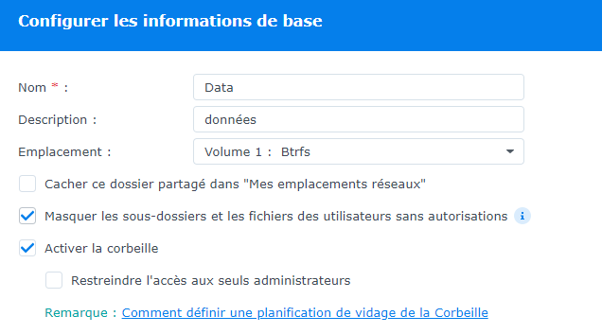

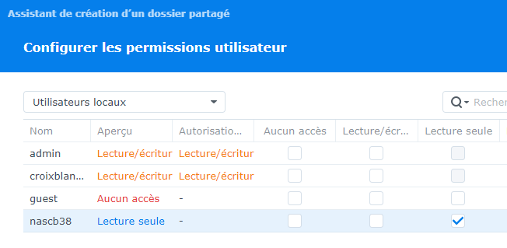

# types d’accès distants

## Les principaux types d’accès :

### Quickconnect

QuickConnect est la solution la plus simple et la plus rapide pour accéder à distance à votre NAS. Synology a conçu cet outil pour offrir un accès immédiat. Il vous suffit d’activer QuickConnect dans le Panneau de configuration sous « Accès externe », et on obtient un lien QuickConnect utilisable partout dans le monde

**Avantages**

* Facile à configurer
* Fonctionne partout, même avec des pare-feux restrictifs
* Idéal pour un accès occasionnel aux fichiers

**Inconvénients**

* Sécurité limitée (exposition de votre NAS à Internet)
* Interface basique, non adaptée à un usage intensif

### Synology Drive “server”

Synology Drive est une extension de QuickConnect, mais avec des fonctionnalités de synchronisation supplémentaires. Il permet de synchroniser les fichiers de votre NAS avec votre ordinateur via une application dédiée.

**Avantages**

* Synchronisation automatique des fichiers
* Fonctionne sur Mac, Windows et Linux
* Pratique pour les utilisateurs qui travaillent fréquemment avec les fichiers stockés sur le NAS

**Inconvénients**

* Synchronisation à la demande parfois instable
* Nécessite une installation préalable de l’application **Synology Drive**

# Quickconnect

## Mise en place sur NAS de Quickconnect  :

Dans le NAS Synology, / **Panneau de Configuration / Accès Externe**

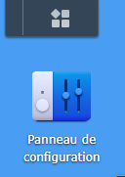 puis 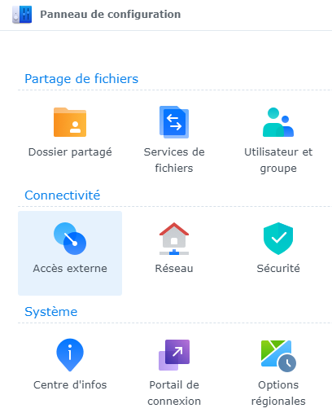

Dans **Accès** **Externe**, dans l’onglet **QuickConnect**

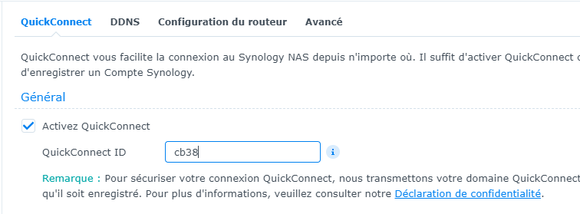

Donnant donc

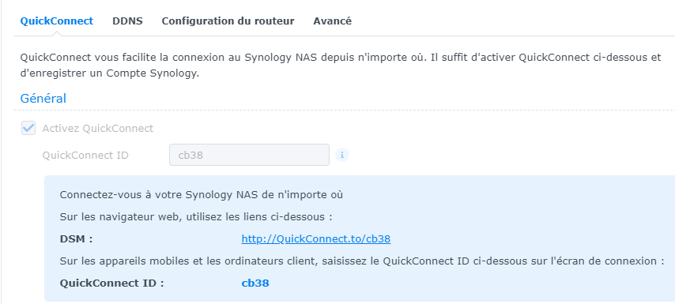

## Accès Externe nas :

Ce qui donne un accès externe disponible sur l’adresse :

<https://quickconnect.to/cb38>

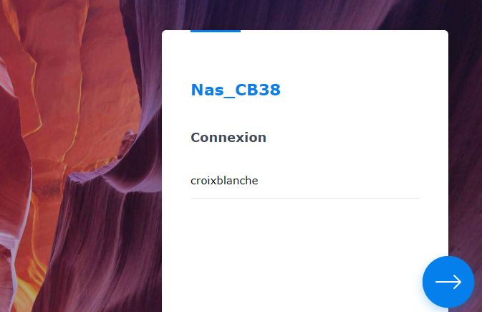 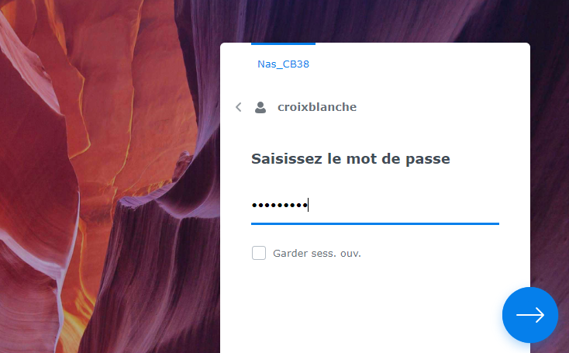

Login : **croixblanche**

Mdp : **CroBla38\***

# Synology Drive « server »

## Paquet Service d’application synology :

Le paquet service d’application synology est un paquet pré-requis 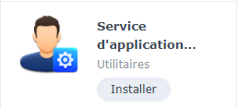

## Dans le NAS Synology, il faut installer un Paquet Synology drive server :

Dans le NAS Synology, il faut installer un paquet qui se trouve être **Synology Drive Server**, donc Dans le **Centre de paquets / Tous les paquets**

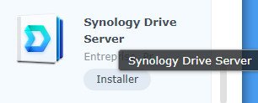

### Pare-feu activé – synology Drive Server - port 6690/tcp

Si le pare-feu du NAS est actif, une notification devrait apparaître, il faudra créer une règle pour autoriser l’application Synology Drive Server sur le port 6690/TCP.

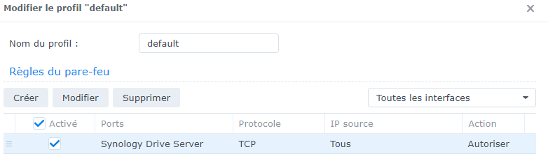

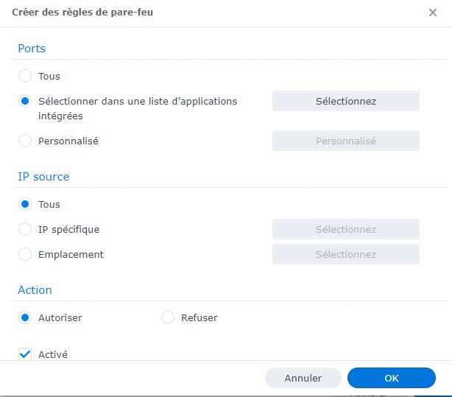

## Console d’Administration Synology Drive :

La vue d'ensemble sert à indiquer l'état du serveur, le nombre de clients connectés, le nombre de mobiles et le nombre de ShareSync.

### Dossier de l’équipe

Un dossier partagé peut devenir un dossier de l’équipe. (il faut donc que le dossier partagé existe au préalable.)

Dans la **Console d’Administration Synology Drive** on visualise touts les dossiers partagsé, et si on veut on peut **Activer** pour les transformer en **dossier d’équipe**

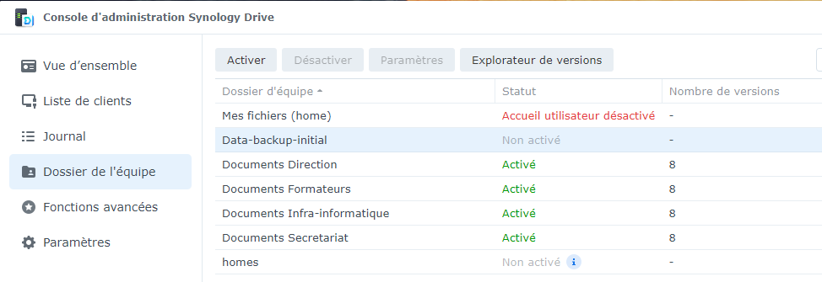

# Synology Drive « Client »

## Téléchargement Client Synology:

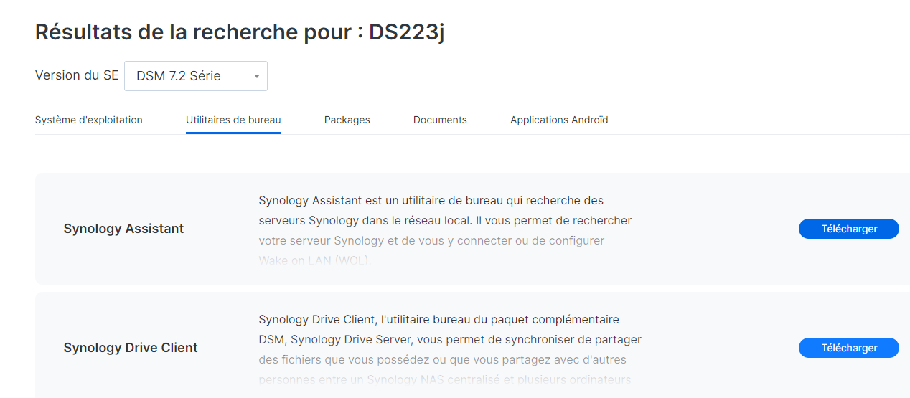



## Installation Synology Drive client :

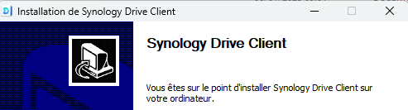

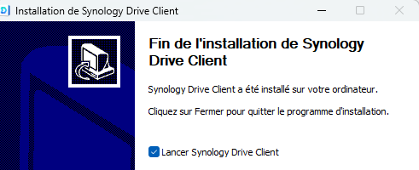

## Paramétrage Drive Client :

Chemin Quickconnect du NAS, login de celui pour lequel le client est paramétré…

Si croixblanche/ administrateur, on aura accès a tous les dossiers d’équipe

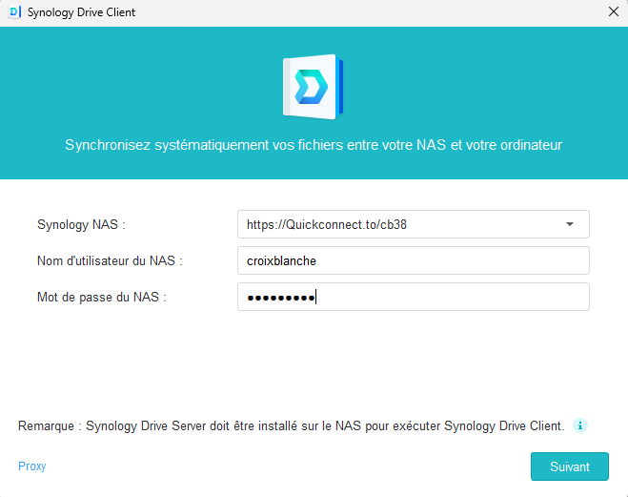

On demande une synchro

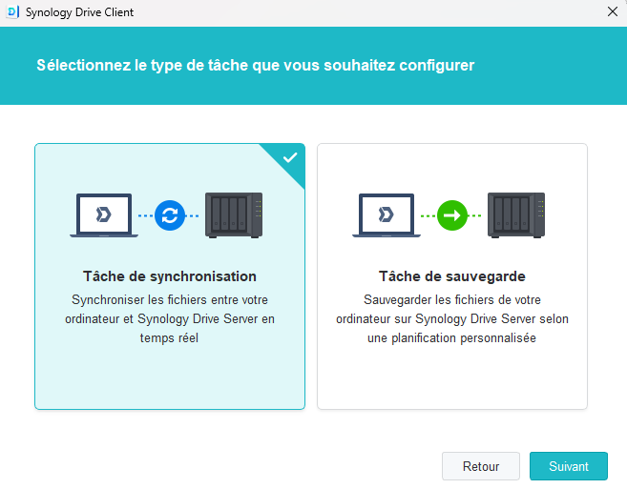

Et il va falloir choisir les dossiers à synchroniser

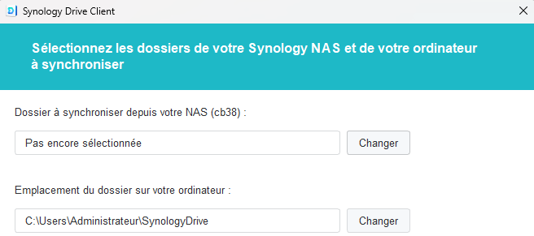

Pour chaque **dossier d’équipe**, il va falloir monter une synchronisation

Par exemple pour **Documents Infra-informatique**

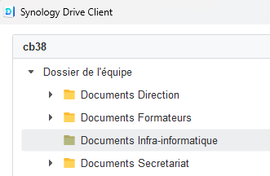

Il faut choisir où on va stocker les datas, et bien décocher Créer un dossier SynologyDrive vide

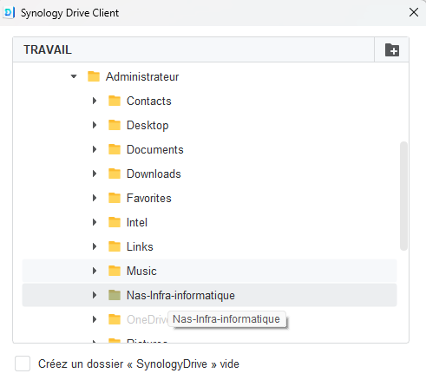

On obtient

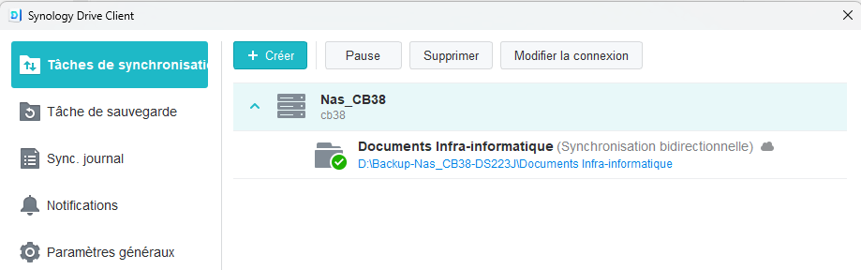

## Structure Locale dossiers :

**C:\Users\xxxxxxx\Nas-Direction**

**C:\Users\xxxxxxx\Nas-Secretariat**

**C:\Users\xxxxxxx\Nas-Formateurs**

**C:\Users\xxxxxxx\Nas-Infra-informatique**

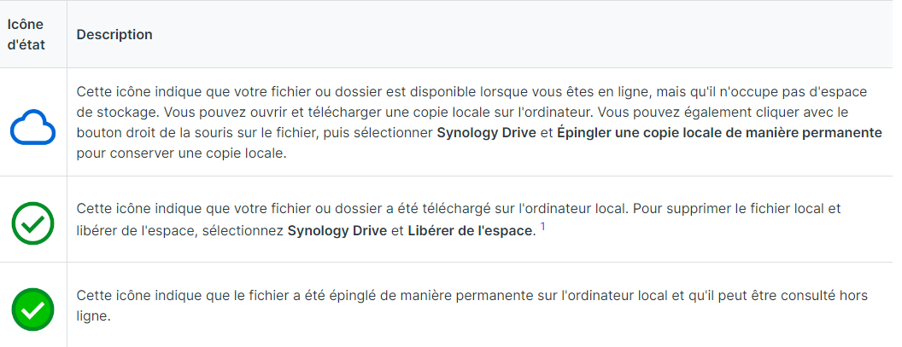

La synchronisation à la demande est une option permettant de configurer les tâches de synchronisation de Synology Drive entre un ordinateur et votre Synology NAS. Lorsque cette option est activée, les fichiers sont téléchargés sur votre ordinateur local uniquement lorsque vous ouvrez, modifiez ou épinglez une copie locale sur votre ordinateur.

Vous pouvez épingler des fichiers sur votre périphérique local ou libérer de l'espace en cliquant avec le bouton droit de la souris sur n'importe quel fichier et en sélectionnant Synology Drive > Épingler définitivement la copie locale / Libérer de l'espace.